Pavadinimas Politinė filosofija | Dalykas Filosofija
Klasė IV gimnazijos | Pasiekimų sritis F3. Aiškinti valstybės kilmės teorijas, valstybės ir visuomenės santykį, laisvės, teisingumo ir teisės klausimus.
Ilgalaikio plano dalis (nurodoma kokios temos/-ų prieš tai buvo mokomasi): Gyvenimo prasmės ir mirties klausimų kėlimas. | Valandų skaičius nurodytas ilgalaikiame plane 8 val.
Mokymosi uždaviniai (pamatuojami) ir vertinimo kriterijai  Susipažins su keliais pagrindiniais politinės filosofijos veikalais.  Gebės diskutuoti, samprotauti apie socialinių santykių problematiką, įžvelgs įvairių valdymo formų privalumus ir trūkumus.  Gebės samprotauti raštu bei žodžiu apie įvairias politinės filosofijos problemas. | Mokymosi metodai: darbas su šaltiniais, atvejų analizė, grupinis darbas, projektas.

I-II pamokos. Įvadas.
Durstinio metodas. Mokiniai grupėse skaito pagrindinių politinės filosofijos veikalų ištraukas ir atsako į tris klausimus ir sugalvoja du klausimus diskusijai. Pagal poreikį, ištraukas taip pat galima skaityti ir iš J. Baranovos ir T. Sodeikos vadovėlio „Filosofija“ XI-XII kl. 2002 m. 335-355 psl.
- Kaip autorius vaizduoja žmonių tarpusavio santykius?
- Kokias pagrindines idėjas autorius atskleidžia ištraukoje?
- Kaip, remiantis autoriaus mintimis, būtų vykdoma tobula politika ir valstybės valdymas?
- Sugalvoti du diskusinius klausimus bendrai diskusijai.
Grupelėse pristatę pagrindines ištraukų idėjas, mokiniai susėda į ratą ir daro „įskaitinę diskusiją“. Mokytojas moderuoja diskusiją prašo grupelių atstovų paskaityti klausimus, laisva forma mokiniai atsakinėja, formuoja argumentus. Kol mokiniai diskutuoja, kiekvienas mokinys turi pasižymėti užrašuose bent jau 5 išgirstas įdomias mintis, idėjas. Vėliau mokytojas apibendrina ir užbaigia diskusiją. Kiekvienas mokinys turi bent kartą pasisakyti kuriuo nors klausimu ir turėti pasižymėjęs 5 mintis, pasisakymus.
Pagal poreikį, galima tą patį daryti ir su vaizdine medžiaga. Valstybės pažinimo centras turi reikšmingų politinės filosofijos idėjų supažindinimus video formatu. Taip pat gali tikti SUP integruoti mokinius.
https://www.youtube.com/watch?v=mbLMo0-zZxs Prof. A. Jokubaitis apie Karlo Markso politinę filosofiją
https://www.youtube.com/watch?v=kmzrnge1oOY Prof. A. Jokubaitis apie Friedricho Nietzsche politinę filosofiją
https://www.youtube.com/watch?v=CmKImgZHEfQ Prof. A. Jokubaitis apie Immanuelio Kanto politinę filosofiją
https://www.youtube.com/watch?v=AZVfSfvp3uc Doc. dr. N. Kardelis apie šv. Tomo Akviniečio politinę filosofiją
https://www.youtube.com/watch?v=fX_olUuAx0E Prof. A. Jokubaitis apie Thomo Hobbeso politinę filosofiją
https://www.youtube.com/watch?v=1-xj4ac_tIk Doc. dr. N. Kardelis apie Platono politinę teoriją

Politinės filosofijos veikalų ištraukos
- Aristotelis – „Politika“ 2009 p. 10-12
Kodėl žmogus yra pilietiškas gyvūnas labiau nei kokia bitė ar bandos gyvulys, akivaizdu: kaip sakėme, gamta nieko nedaro be tikslo, o kalba vienintelis iš visų gyvūnų turi žmogus. Žinoma, balsas išreiškia skausmą bei malonumą, todėl jį turiu ir kiti gyvūnai, nes jų prigimtis jau šiek tiek išsivystė, kad jie jaučia skausmą bei malonumą ir tai vieni kitiems perteikia; tačiau kalba yra skirta reikšti tam, kas naudinga ir kas žalinga. O žmonės iš visų gyvūnų išsiskiria tuo, kad jie vieninteliai suvokia, kas yra gera ir bloga, teisinga ir neteisinga ir t.t. ir šių dalykų bendrumo pagrindu kuriamas ūkis bei valstybė. Taigi valstybė pagal prigimtį yra pirmesnė už ūkį ar kiekvieną iš mūsų, nes visuma neišvengiamai yra pirmesnė už dalį: suardžius visą [kūną], nebebus nei rankos, nei kojos, nebent išliks tik pavadinimas, kaip tuomet, kai kalbama apie akmeninę ranką, bet sugadinta ranka jau nebebus ranka.Viskas yra apibrėžta savo paskirties ir galios, taigi, kas jų netenka, nebevadintas tuo pačiu, o tik turinčiu tą patį vardą. Tad akivaizdu, kad valstybė ir iš prigimties yra pirmesnė už kiekvieną [atskirą žmogų]: juk jei žmogus, būdamas atskirtas nėra sau pakankamas, jo santykis su visuma yra panašus į kitų dalių santykį su visuma, o tas, kuris negali įsijungti į bendriją ar yra sau pakankamas ir nieko nestokoja, nėra ir valstybės dalis, taigi yra arba gyvulys, arba dievas.
Vadinasi, visiems iš prigimties būdingas siekimas jungtis į tokią bendriją, o pirmasis juos sujungęs buvo didžiausias geradarys, nes kaip būdamas tobulas žmogus yra geriausias iš gyvūnų, taip atskirtas nuo įstatymo ir teisingumo jis yra visų blogiausias. Juk blogiausia neteisybė yra ta, kuri turi ginklų, o žmogus gimsta turėdamas ginklus [įgyti] supratingumui bei dorybei, tačiau jais puikiausiai galima pasinaudoti priešingu tikslu. Todėl be dorybės žmogus yra šventvagiškiausias ir žiauriausias [iš gyvūnų] ir blogiausias seksualiniu bei valgio požiūriu. Teisingumas yra valstybės pradas, nes teismas, kuris sprendžia, kas teisinga, yra piliečių bendrijos nustatyta tvarka.
- Niccolò Machiavelli „Valdovas“ Vilnius, 2018. 86-88 psl.
XVIII „Apie tai, kad valdovai turi laikytis savo žodžio“.
Kiekvienas supranta, kad girtinas yra valdovas, tesintis savo žodį ir gyvenantis sąžiningai ir be vylių, tačiau mūsų laikų patirtis rodo, jog didžius darbus nuveikė valdovai, kurie maža tepaisė duoto žodžio ir mokėjo pergudrauti žmones; tokie valdovai galiausiai įveikdavo tuos, kurie elgėsi garbingai.
Tad privalu žinoti, jog galima kovoti dviem būdais: pirma, įstatymais, antra, jėga. Pirmasis iš jų būdingas žmogui, antrasis – žvėrims, bet kadangi pirmojo dažnai nepakanka, tai tenka griebtis antrojo. Užtat valdovas turi gerai mokėti veikti tiek vienu, tiek kitu būdu. To valdovus moko ir senieji autoriai, rašantys, kad Aischilas ir daug kitų senovės vadų buvo atiduoti auginti ir auklėti kentaurui Chironui. Ši pusiau žmogaus, pusiau žvėries globa reiškia ne ką kita, kaip tai, jog valdovas turi mokėti naudotis tiek žmogaus, tiek žvėries prigimtimi: viena be kitos negali išsiversti. Todėl valdovas, priverstas veikti kaip žvėris, turi imti sau pavyzdžiu liūtą ir lapę, nes liūtas neišsisaugo spąstų, o lapė neapsigina nuo vilkų. Tad reikia būti lape, kad neįkliūtum į spąstus, ir liūtu, kad atgrasintum vilkus. Tie, kurie paprastai elgiasi tik kaip liūtas, neišmano žabangų. Užtat išmintingas valdovas negali ir neturi laikytis savo žodžio, kai šitai gali jam pakenkti ir kai išnyksta priežastys, privertusios jį duoti pažadą. Jei visi žmonės būtų garbingi, ši taisyklė netiktų, bet kadangi jie blogi ir netesi tau duoto žodžio, tad ir tu neprivalai laikytis savo pažado. O pateisinamų priežasčių sulaužyti žodį valdovas niekada nepritrūks. Būtų galima pateikti daugybę tokių dabarties pavyzdžių ir parodyti, tiek taikos sutarčių iširo, kiek pažadų pavirto niekais todėl, kad valdovai netesėjo savo žodžio, ir visada laimėdavo tas, kuris būdavo didesnis lapė. Betgi reikia mokėti gerai slėpti lapės prigimtį ir būti dideliu apgaviku ir veidmainiu: žmonės tokie paiki ir taip paiso šios akimirkos poreikių, jog melagis visada atras tokį, kuris leisis apmulkinamas... <...> Taigi valdovui iš tikrųjų nebūtinos visos minėtos dorybės, bet jis privalo atrodyti jas turįs. Netgi išdrįsiu pasakyti, jog turėti jas ir jų laikytis būtų kenksminga, o atrodyti, kad jas turi, naudinga. Todėl reikia atrodyti gailestingam, ištikimam, žmoniškam, nuoširdžiam ir dievobaimingam ir iš tikrųjų būti tokiam, bet sielos gelmėse reikia būti pasirengusiam, iškilus būtinybei, parodyti ir priešingas savybes. Reikia suprasti, jog valdovas, ypač naujas valdovas, negali vadovautis visu tuo, dėl ko žmonės yra laikomi gerais, kadangi, norėdamas išsaugoti valstybę, dažnai esti priverstas sulaužyti savo žodį, nepaisyti artimo meilės, žmoniškumo ir religijos. Taigi sielos gelmėse valdovas turi būti pasirengęs pasisukti taip, kaip to reikalauja permainingas likimo vėjas ir aplinkybių kaita, ir, kaip jau esu sakęs, jei gali, neišklysti iš doros kelio, bet reikalo prispirtas turi nepabijoti ir blogio.
- Thomas Hobbes – „Leviatanas“ 178-180 psl. 1999 m. Pradai. Vilnius.
Galutinė priežastis, tikslas arba sumanymas, dėl kurių žmonės, iš prigimties mėgstantys laisvę ir viešpatauti kitiems, įsivedė sau tuos apribojimus, kurių suvaržytus mes matome juos gyvenant valstybėse, yra rūpinimasis savisauga ir patogesniu gyvenimu; kitaip tariant, žmonės siekia atsikratyti vargingos karo būklės, kuri [...] yra neišvengiamas natūralių žmonių aistrų padarinys, kai nėra regimos valdžios, kuri laikytų juos baimėje ir, grasindama bausme, priverstų vykdyti susitarimus bei laikytis prigimtinių įstatymų [...]. Juk prigimtiniai įstatymai, tokie kaip teisingumas, nešališkumas, kuklumas, gailestingumas ir apskritai elgimasis su kitais taip, kaip mes norėtume, kad su mumis būtų elgiamasi, patys savaime, be kokios nors jėgos, priverčiančios jų laikytis, baimės, prieštarauja mūsų natūralioms aistroms, skatinančioms šališkumą, išdidumą, kerštingumą ir pan. O susitarimai be kalavijo yra tik žodžiai, negalintys užtikrinti žmogaus saugumo. Todėl, nepaisant prigimtinių įstatymų, kurių kiekvienas laikosi, kai pageidauja jų laikytis, kai gali šitai daryti visiškai saugiai, jeigu nėra įvestos valdžios, arba pakankamai stiprios valdžios, kuri užtikrintų mūsų saugumą, kiekvienas žmogus pasikliaus - ir visiškai teisėtai gali pasikliauti - savo jėgomis ir mitrumu, kad apsisaugotų nuo visų kitų žmonių. Ir visur, kur žmonės gyveno nedidelėmis šeimomis, jie grobikavo ir apiplėšinėjo vienas kitą; šitai buvo laikoma prigimtiniams įstatymams visiškai neprieštaraujančiu elgesiu, ir juo daugiau kas prisiplėšdavo, juo didesnę šitai teikdavo jam garbę. Tokiais klausimais žmonės nesilaikė jokių kitų įstatymų, išskyrus garbės įstatymą, t. y. jie susilaikydavo nuo žiaurumo – nežudydavo žmonių ir palikdavo jiems žemės ūkio padargus. Kaip kadaise mažos šeimos, taip dabar miestai ir karalystės, kurie yra ne kas kita kaip didelės šeimos, dėl savo saugumo plečia savo valdas įvairiomis dingstimis - pavojaus, užkariavimo ar pagalbos, kuri gali būti suteikta užkariautojui, baimės - ir kiek įmanydami stengiasi pajungti ir susilpninti savo kaimynus atvira jėga ir slaptomis gudrybėmis; kadangi nėra kitokio saugumo užtikrinimo, jie elgiasi teisėtai ir ilgus amžius už tai prisimenami su pagarba. [...] Vienintelis būdas įsteigti tokią bendrą valdžią, kuri įstengtų apginti žmones nuo svetimšalių įsiveržimo, neleistų jiems skriausti vienas kito ir užtikrintų jiems tokį saugumą, kad jie galėtų misti savo triūsu ir žemės vaisiais ir gyventi patenkinti - tai sutelkti visą valdžią ir galią vieno žmogaus arba žmonių susirinkimo, kuris balsų dauguma visų piliečių valias paverstų viena valia, rankose; kitaip tariant, paskirti vieną žmogų ar žmonių susirinkimą atstovauti jiems; kad kiekvienas žmogus pripažintų ir laikytų save kūrėju viso to, ką jiems atstovaujantis asmuo darys pats ar privers daryti kitus, idant išsaugotų visuotinę taiką ir saugumą; kad kiekvienas savo valią ir sprendimus pajungtų jo valiai ir sprendimui. Tai daugiau nei sutarimas, arba santarvė; tai realus jų susivienijimas viename asmenyje, paremtas kiekvieno žmogaus susitarimu su kiekvienu kitu žmogumi, tarsi kiekvienas žmogus būtų pasakęs kiekvienam kitam žmogui: „Aš įgalioju šį žmogų arba šį žmonių susirinkimą ir perduodu jam savo teisę valdyti mane su ta sąlyga, kad tu taip pat per duosi jam savo teisę ir lygiai taip pat pritarsi visiems jo veiksmams". Kai šitai atsitinka, tai daugybė žmonių, šitaip susivienijusių viename asmenyje, vadinami valstybe, lotyniškai civitas.
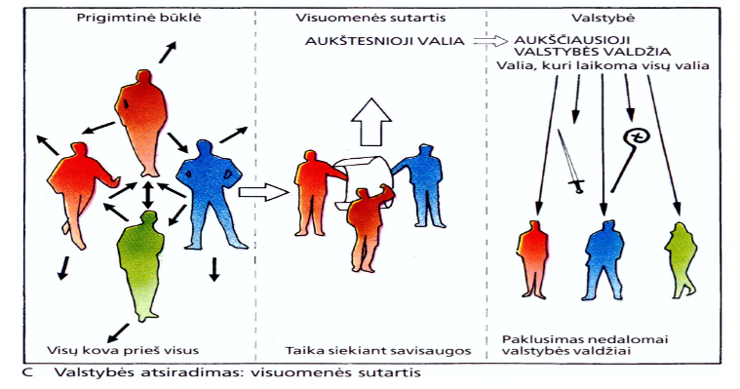
- Platonas – „Valstybė“ 2014 m. Vilnius p. 62-63
ANTROJI KNYGA. I. Šitaip pasakęs, aš jau maniau, kad man nebereikės daugiau kalbėti. Bet pasirodė, jog tai buvo tik įžanga. Glaukonas, kuris visada būna labai karingas, ir dabar nesutiko su Trasimacho atsisakymu ir tarė:
— Sokratai, ar tu tiktai nori, kad atrodytų, jog mus įtikinai, ar iš tikrųjų nori įtikinti, kad bet kokiu atveju teisingumas yra geriau už neteisingumą?
— Norėčiau jus iš tikrųjų įtikinti, — atsakiau, — jeigu tai nuo manęs priklausytų.
— Betgi tu, — tarė Glaukonas, — darai ne tai, ką nori. Pasakyk man: ar tu laikai gėriu tai, ką mes vertiname ne dėl to, ką tai duoda, bet patį savaime, kaip, pavyzdžiui, džiaugsmą ar nekaltus malonumus, kurie ateityje neturi jokių padarinių, o tik džiugina tą, kuris juos patiria?
— Man atrodo, kad tai yra kažkas panašu į gėrį.
— Na, o tai, ką mes vertiname ir patį savaime, ir dėl to, ką tai duoda, kaip, pavyzdžiui, protingumas, regėjimas, sveikata ir visa kita, kas mums yra vertinga dėl abiejų priežasčių, ar tu laikai gėriu?
— Taip.
— O ar tau neatrodo, kad yra dar ir trečia gėrio rūšis, kuriai priklauso gimnastika, ligonių slaugymas, gydymas ir kiti pelningi užsiėmimai? Juos pavadintume varginančiais, bet naudingais. Vargu ar mes panorėtume užsiimti jais dėl jų pačių, jeigu ne atlyginimas ir kitokia jų teikiama nauda.
— Yra ir tokia trečia gėrio rūšis. Bet kas iš to?
— Kuriam iš tų gėrių priskirtume teisingumą?
— Aš jį priskirčiau gražiausiam gėriui, kurį reikia branginti ir patį savaime, ir dėl to, ką jis duoda, jei nori būti laimingas.
— Bet daugumai žmonių atrodo kitaip, — tarė Glaukonas. — Jie priskiria jį varginančio gėrio rūšiai: juo reikią užsiimti tik dėl atlyginimo, gero vardo ir garbės; šiaip jau geriau jo vengti, nes pats savaime jis esąs labai sunkus.<...>
<...>Numatomas valstybės valdymo principas — teisingumas. Jis turėtų lemti valstybės darną, harmoniją, kuri galima tik tuo atveju, kai kiekvienas rūpinasi ne tuo, kas jam pačiam naudinga, o tuo, kas naudinga valstybei. Todėl valstybė turėtų žiūrėti, kad kiekvienas dirbtų tik tai, kas jam priklauso. Toks valdymo principas įgyja ekonominį, politinį, socialinį ir moralinį aspektus. Platonas genialiai įžvelgė darbo pasidalijimo būtinybę, teigė, kad darbas visada atliekamas geriau ir lengviau, kai jį dirba pasirengęs, įgudęs ir turintis tam darbui sugebėjimų žmogus. Todėl Platonas reikalavo, kad valstybė diferencijuotų žmones, paskirdama vieniems auginti gyvulius, rūpintis maistu, kitiems — parūpinti drabužius, apavą, įvairius reikmenis, tretiems — ginti kraštą arba jį valdyti. Tačiau, veikiamas vergovinės santvarkos, Platonas darbo pasidalijimo klausimą sprendė vien iš vartotojo pozicijų, neatsižvelgdamas į gamintoją. Pagal atliekamą darbą idealios valstybės gyventojus jis suskirstė į tris luomus: valdovų-filosofų, sargybinių ir gamintojų.
Kristina Rickevičiūtė. Platono filosofijos bruožai.
III pamoka. Pamokoje pristatomos keturios temas, pagal kurias galės pasirinkti mokiniai rašyti samprotavimo esė. Samprotavimo esė rašoma remdamasis savo grupių darbu, užrašais, asmenine patirtimi.
„Pati didžiausia pergalė – nugalėti save.“  „Blogi žmonės gyvena, kad galėtų valgyti ir gerti. Geri žmonės valgo ir geria, kad galėtų gyventi.“  Platonas „Valstybė“ | „Žmogus iš prigimties yra politinis gyvūnas.“  Aristotelis „Politika“
„Dorovės taisyklės yra technikos taisyklės, susijusios su priemonėmis šiems tikslams pasiekti. Be to, joms reikia naudotis, todėl, kad visi žmonės yra kaip nors sugedę. Galime bet kuriuo metu netesėti pažado ar sulaužyti susitarimą, jei tai mums patiems bus naudinga, nes egzistuoja tokia prielaida, kad visi žmonės yra nedori, o tie, su kuriais bendrauji, gali bet kuriuo metu sulaužyti pažadus, jei tik jiems tai naudinga.“  Niccolò Machiavelli „Valdovas“ | „Aukščiausioji valdžia nėra tokia žalinga, kaip jos nebuvimas, o žala patiriama dažniausiai dėl to, kad dauguma sunkiai paklūsta mažumai“  Thomas Hobbes „Leviatanas“
IV-V pamoka. Menas ir politika. Filosofinės politikos mene interpretacijos ir pavyzdžiai.
Užduotis. Mokiniams paskiriami(arba pasirenka) politinį aspektą nagrinėjantį meno kūrinį. Galima paraleliai dirbti ir su kino istorija, S. Eisensteinas, L. Riefenstahl ir kiti režisieriai. Mokiniai rengiasi pristatymui pagal šiuos kriterijus:
- Trumpa menininko biografija, kilmė.
- Kūrybos braižas.
- Konkretaus meno kūrinio pristatymas, kontekstas.
- Filosofinės meno kūrinio prielaidos. Kokias politines, filosofines problemas bandė iškelti menininkas?
- Sugalvoti du diskusinius klausimus pagal pasirinktą meno kūrinį. Užduoti klausimus auditoriai ir išgirsti keletą minčių.
- Galima įtraukti ir vizualinio mąstymo strategiją. https://mo.lt/wp-content/uploads/2023/09/MO-muziejus_VMMM-_Leidinys-MOkytojams.pdf
- Galima sukurti patiems naują kūrinio interpretaciją naudodami mokyklos inventorių, teatro dekoracijas (jei yra, pagal galimybes)
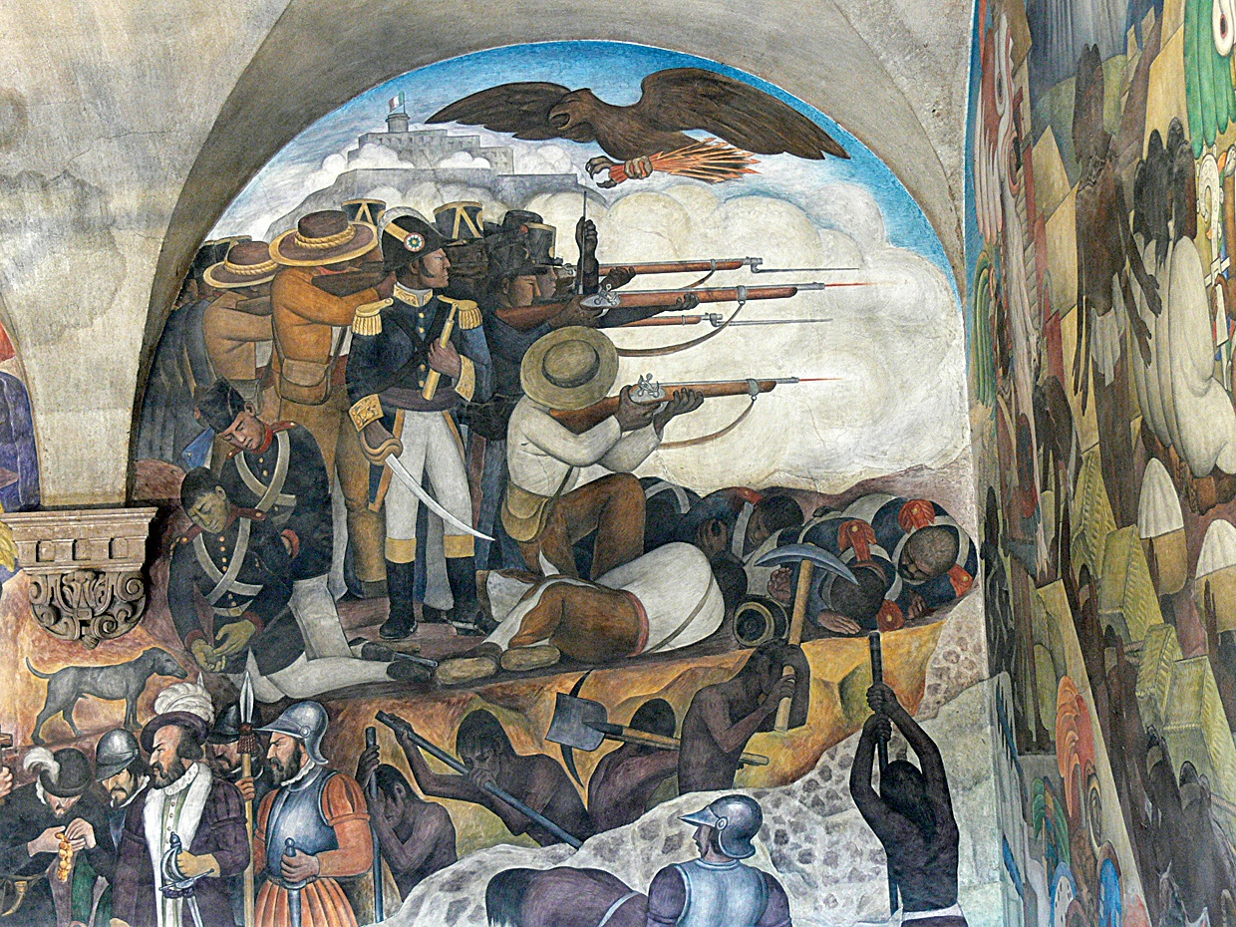
D. Rivera. Freskos Meksikos istorija (1929–35) fragmentas Nacionaliniuose rūmuose Meksike
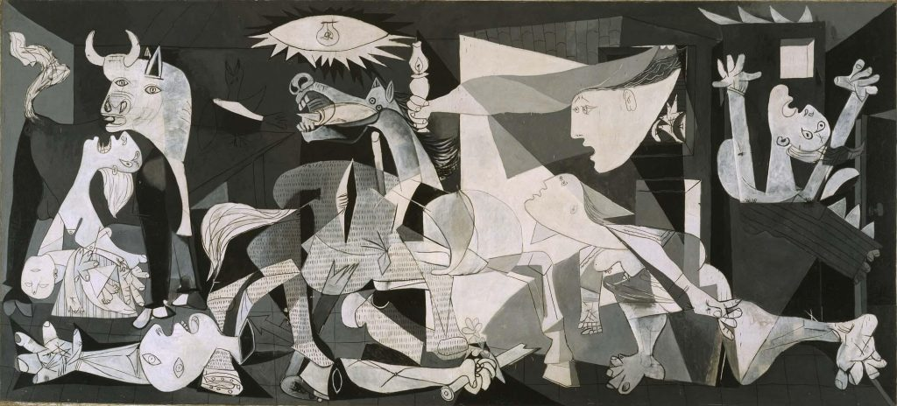
„Gernika“ – tai Pablo Pikasso paveikslas, nutapytas 1937 m. vokiečių lėktuvams subombardavus Ispanijos Šiaurėje esantį Gernikos miestą.
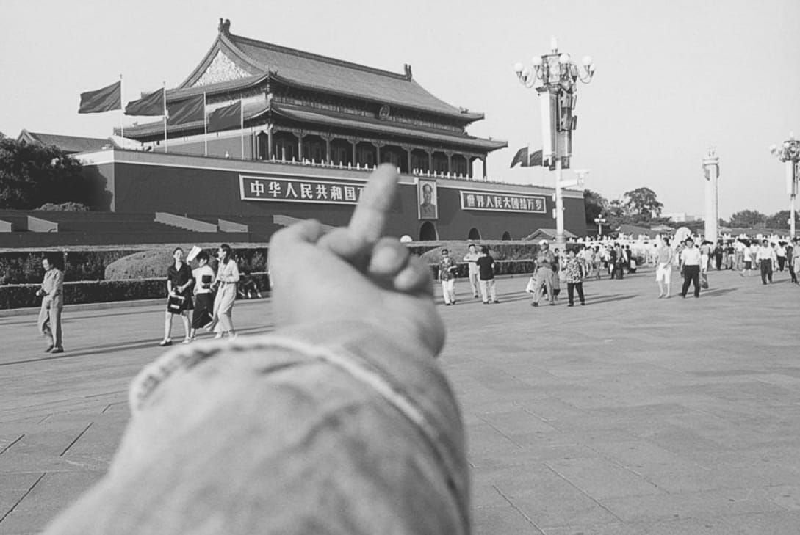
Kinų menininko Ai Weiwei „Perspektyvos tyrimas“ – tai 1995–2003 m. nufotografuotų vaizdų serija, kurioje menininkas apverčia vidurinį pirštą į skirtingas pasaulio vietas – daugelis iš jų yra žymūs šalių objektai, lankytinos vietos.
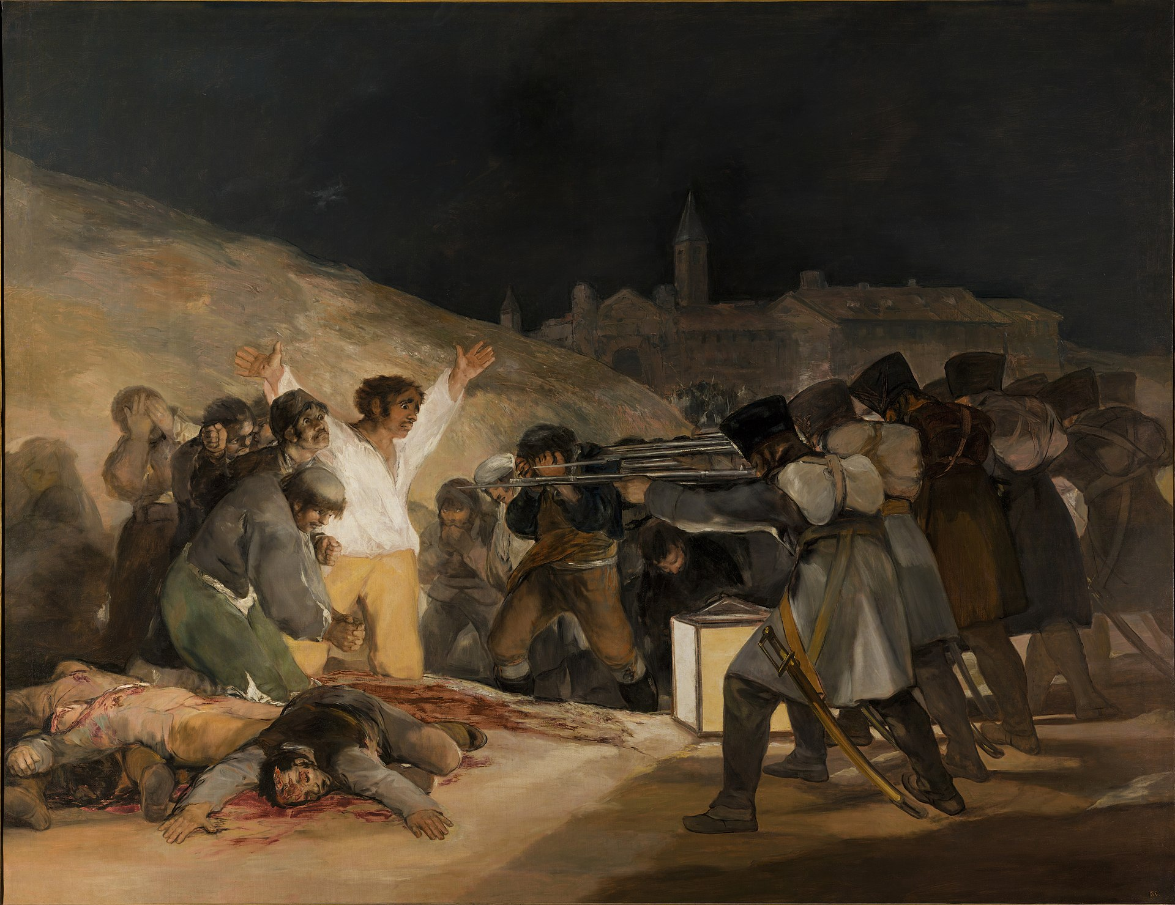
Francisco Goya, 1814. „1808 m. gegužės trečioji Madride“ Paveiksle vaizduojamas Ispanijos sukilėlių sušaudymas Madride Napoleono karų metu.
Visą pamoką dirbę prie meno kūrinių, kontekstų, politinių realijų ir filosofinių prielaidų, mokiniai vieni kitiems (grupelėse), arba prieš visą klasę pristato savo darbą. Projekto išraiška gali būti sutartinė: plakatas, skaidrės ir pan. Vertinama pagal mokytojo nustatytą tvarką. Svarbu akcentuoti mokinių filosofines mintis ir jas paryškinti, iš tų minčių vesti papildomus klausimus, tyrimo laukus.
VI-VIII pamokos. Refleksija, apibendrinimas, įsivertinimas. Verta dar patyrinėti Hanna Arendt „Tolitarizmo ištakos“, John Ralws „Teisingumo teorija“ Jean-Jacques Rousseau „Visuomenės sutartis“ ir kitas pamatines politinės filosofijos idėjas. Verta ir išklausyti (galimai kaip apverstos klasės metodą) https://www.lrt.lt/mediateka/irasas/2000276176/tuo-blogiau-faktams-ar-gera-politika-gali-vykdyti-tik-geras-zmogus
Jei mokiniai įsitraukę, verta galbūt pabandyti parengti politinės filosofijos klausimų ir surengti mokykloje „akis į akį“ susitikimus ir pakviesti diskusijai, ginčui dėl kokios nors politinės dilemos, filosofinės pasaulėžiūros., taip kaip tai padarė žurnalistas Jochen Wegner.
https://glasp.co/youtube/p/what-happened-when-we-paired-up-thousands-of-strangers-to-talk-politics-jochen-wegner
Taip pat verta pasvarstyti bendradarbiauti su istorijos, dailės, pilietiškumo, lietuvių kalbos mokytojais ir rasti bendrų darbo gijų.

Parengė Justas Dalinkevičius

Iliustracijos šaltinis: Peter Kunzmann, Franz-Peter Burkard, Franz Wiedmann (1998). Filosofijos atlasas

